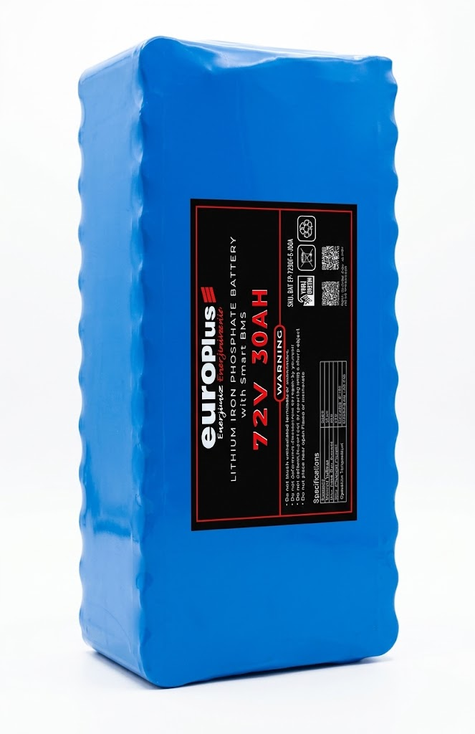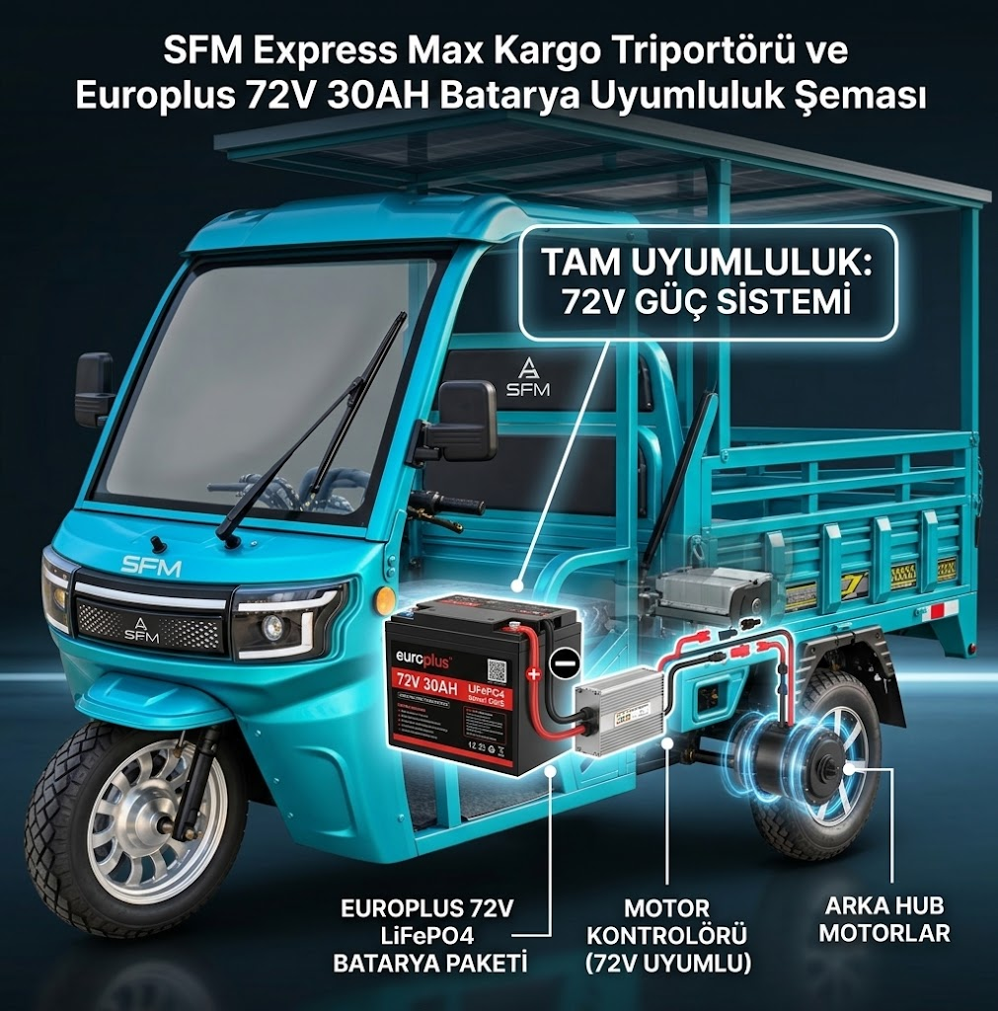
72V 30Ah LiFePO4 batarya, klasik jel akülere kıyasla daha hafif, uzun ömürlü ve güvenli bir enerji çözümüdür. LiFePO4 hücre teknolojisi sayesinde sabit voltaj çıkışı sunar ve motorlu uygulamalarda kararlı performans sağlar.

⚙️ Teknik Özellikler

Nominal voltaj: 72,0 V
Kapasite: 30 Ah
Enerji: Yaklaşık 2160 Wh
Hücre yapısı: 24S
Kimya: LiFePO4 (Lityum Demir Fosfat)
Tam dolu voltaj: ~83,95 V
Deşarj kesme voltajı: ~54 V
BMS: Dahili balanslı koruma sistemi
Batarya ömrü: 3000 – 6000 döngü

🔌 Önerilen Şarj Aleti

Şarj aleti tipi: LiFePO4 uyumlu CC/CV
Şarj voltajı: ~83,95 V
Önerilen şarj akımı: 6A – 10A

⭐ LiFePO4 Avantajları

✔️ Uzun çevrim ömrü
✔️ Hafif ve kompakt yapı
✔️ Kararlı voltaj çıkışı
✔️ Derin deşarja dayanıklı performans
✔️ Güvenli kimya yapısı
https://shop.limacell.com/limacell-72-volt-30-ah-lifepo4-batarya?srsltid=AU7gw4WqSHtRO-U8oaKkeLsY0r3FRLuY0AosMppYijz6eTV2vOkUm1nNiaI#:~:text=Genel%20%C3%96zellikler%3A,cihaz%C4%B1%20kullan%C4%B1lmas%C4%B1%20gerekmektedir. ( bilgiler kopyala yapıştır alınmıştır. Tüm bilgileri toparla özet bilgi verebilirsin ölçüler ( 41x16x16x17 cm )

